|  |
| --- |
| PERIGORD Noir - Région MONTIGNAC |

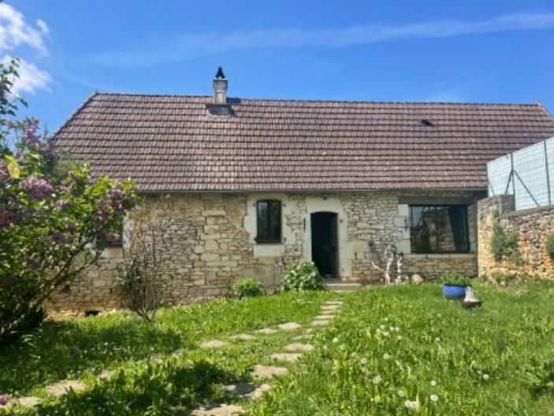

Réf: MP113557

206 700 € honoraires inclus à la charge de l'acheteur.

Maison en pierre avec jardin et jolie vue dans village sur hauteurs à 5 minutes de MONTIGNAC-LASCAUX.

En Périgord Noir, à 5 minutes de MONTIGNAC-LASCAUX, cette maison de caractère avec jardin, offre en rdc une grande pièce à vivre avec cuisine/séjour avec cheminée, 1 chambre, 1 grande salle de bains ainsi qu'une buanderie. A l'étage on trouve une chambre mansardée et un grand grenier aménageable. Au rdc 1 chambre supplémentaire avec salle de bains est à terminer. Belle vue depuis le jardin. Gros oeuvre en très bon état.

Les informations sur les risques auxquels ce bien est exposé sont disponibles sur le site Géorisques: www.georisques.gouv.fr

|  |  |  |  |  |  |  |
| --- | --- | --- | --- | --- | --- | --- |
| |  |  | | --- | --- | | IMG_2279.JPG | Vue depuis le jardin | | Vue 3D | Les-Farges-02222023_093310 | | Les-Farges-02222023_093234 | Les-Farges-02222023_093251 | |

|  |  |  |  |  |  |  |
| --- | --- | --- | --- | --- | --- | --- |
| |  |  |  | | --- | --- | --- | | Caractéristiques: | | | | * Type: Maison Ancienne * Mitoyenneté: Aucune | * Etat: Bon * Surf. hab: 120 m² * Terrain: 410 m² * Séjour: 53 m² * Hameau / Village | * 3 chambres * 1 s.d.b * 3 pièces * Cuisine: Américaine Ouverte * Chauffage: Bois et Fuel | |

|  |  |  |  |  |
| --- | --- | --- | --- | --- |
| |  |  | | --- | --- | | Détails complémentaires: | | | Rez de chaussée:   * 2 Chambres 1 de 19 m² et 1 de 23 m² à terminer. * Pièce à vivre de 53 m². * Salle de bains * Salle d'eau à terminer.   1er étage:   * Chambre mansardée. * Grenier à aménager.   Chauffage:   * bois /cantou * CC Fuel   Equipements divers:   * Double vitrage | Equipements divers (suite):   * Tout à l'égout   Services:   * Aéroport 1h30 environ. * Autoroute 15 mn. * Calme * Commerces 10 mn. * Ecole 10 mn. * Gare 15 mn. * Hôpital 30 mn. * Internet / ADSL * Vue * Plain-pied   Sous Sol:   * Cave   Vue:   * Dégagée | |

|  |  |  |  |  |  |  |  |  |
| --- | --- | --- | --- | --- | --- | --- | --- | --- |
| |  |  | | --- | --- | | Consommations énergétiques: | | | **«graphe_consommation_energetique_bien_100»** |  | | **«consommation_energetique_bien»** |  | | **Classe DPE - «classe_energetique_bien»** |  | |

**Taxe foncière: 540 €**

**Agent responsable du dossier**: Monsieur Ludovic MONS

E-mail: mperigord@wanadoo.fr

Mobile: 0672150964

Les informations sont données à titre informatif et non contractuel.